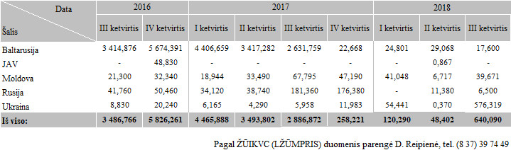

[2018-11-15](https://www.vic.lt/zumpris/2018/11/15/etilo-alkoholio-importas-i-lietuva-is-treciuju-saliu-2016-2018-m-iii-ketvirti-absoliutaus-alkoholio-hektolitrais/)

[Etilo alkoholio ir vyno produktų sektoriaus vidaus rinka](https://www.vic.lt/zumpris/category/etilo-alkoholio-ir-vyno-produktu-sektorius/etilo-alkoholio-ir-vyno-produktu-sektoriaus-vidaus-rinka/)